DJ Walder
Делаем трек вместе !!!
В FL studio 9 !!!
Александр эмэил:Gansun@mail.ru
Обрашайтесь могу скинуть архив!!!!

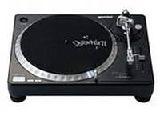

После точного копирования у вас должен получиться вот такой трек:
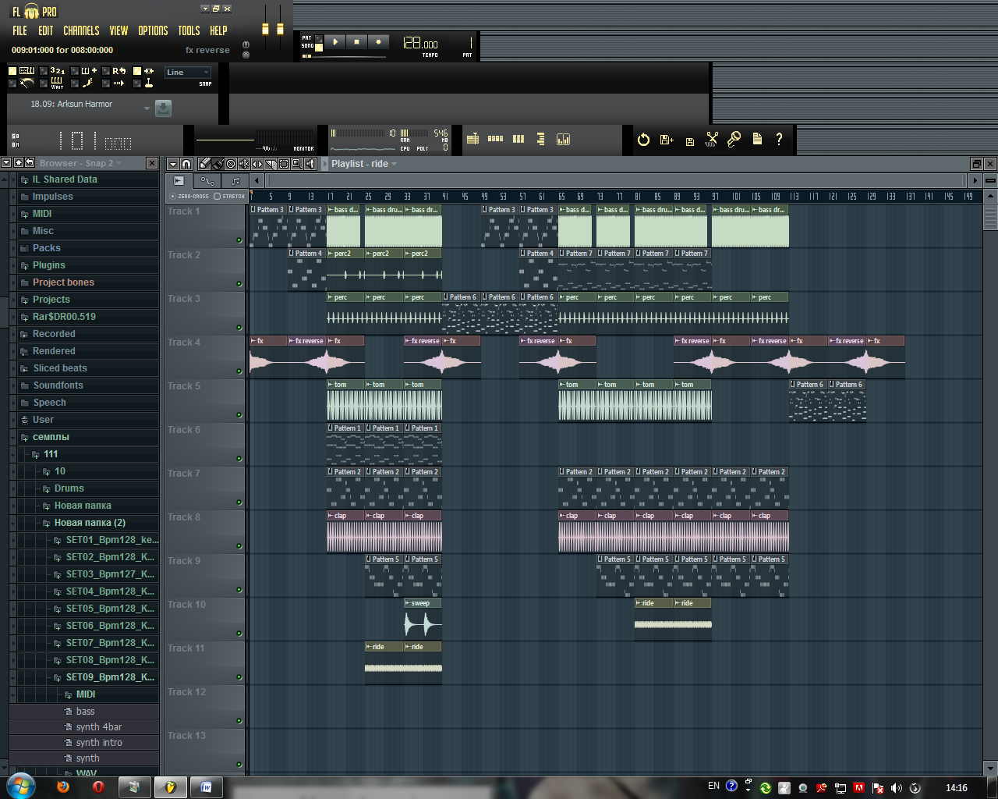
Нужно сделать: Басс, 1-ую мелодию,2-ую мелодию, пианино, пищалку и 2 гитары

Как делать басс:
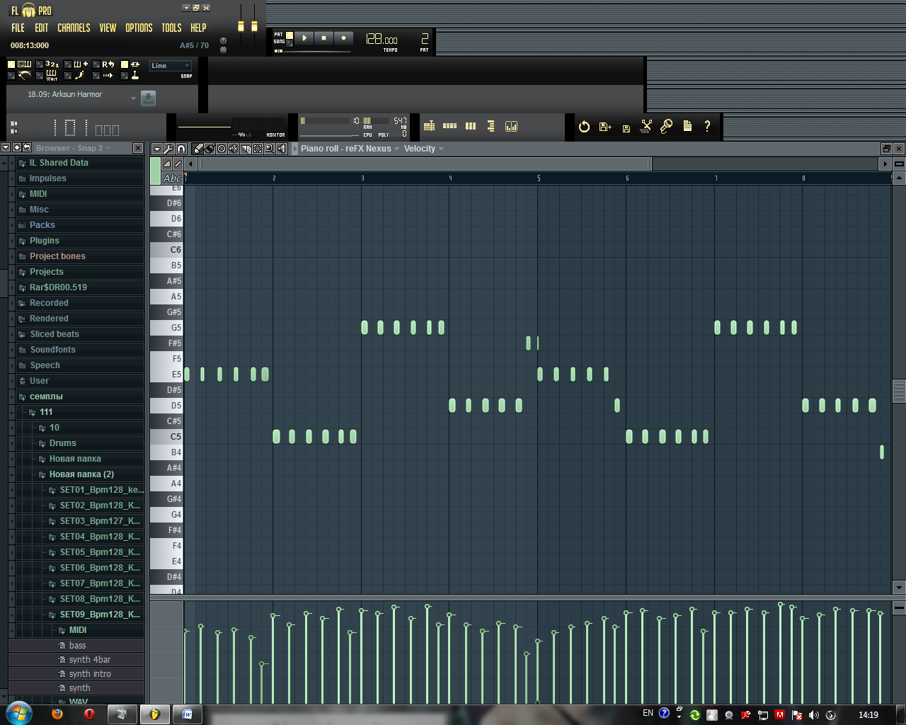
Плагин для создания Nexus 2.2 басс BigBad во вкладке басс.

Пишем 1 мелодию:
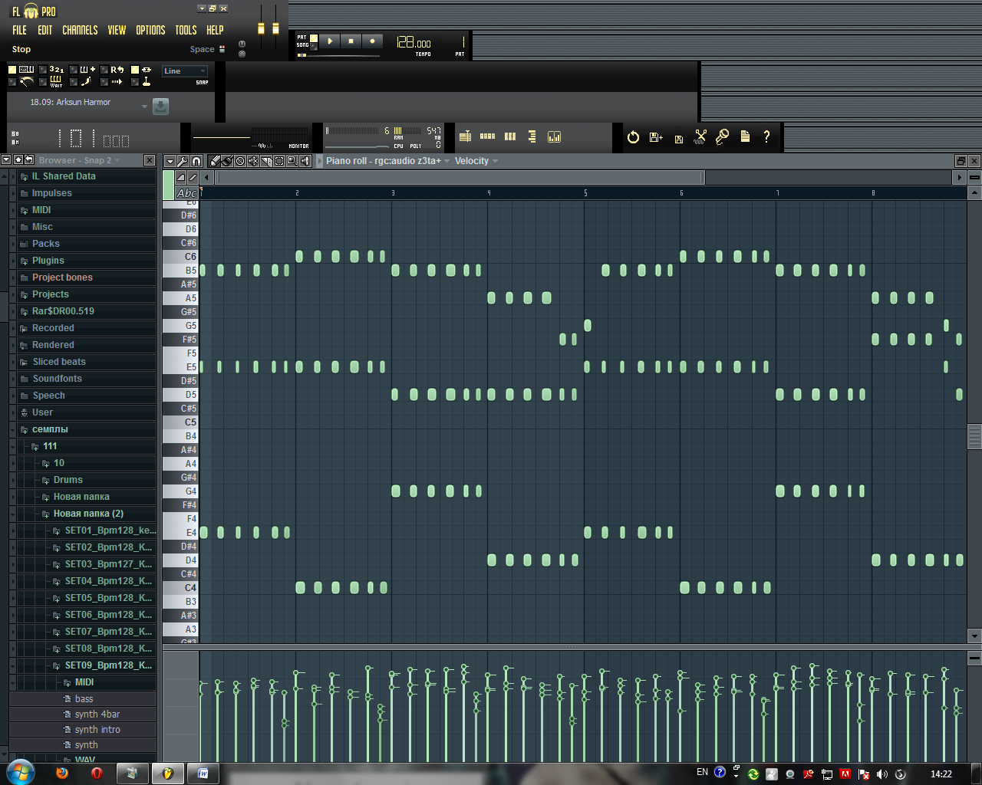
Плагин z3ta вкладка с звук melody maker.(все должно быть в точности).

2 мелодия
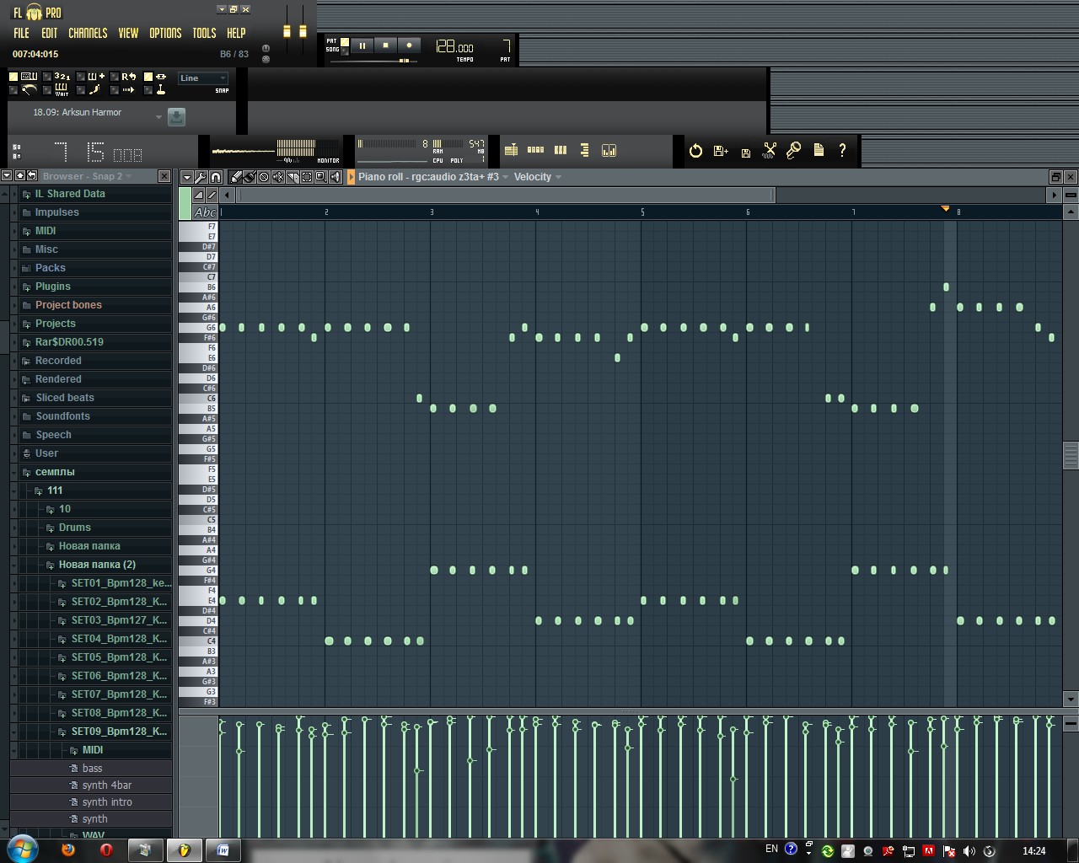
Тоже z3ta вкладка с звук Clean analog

Пишем пищалку!!!!
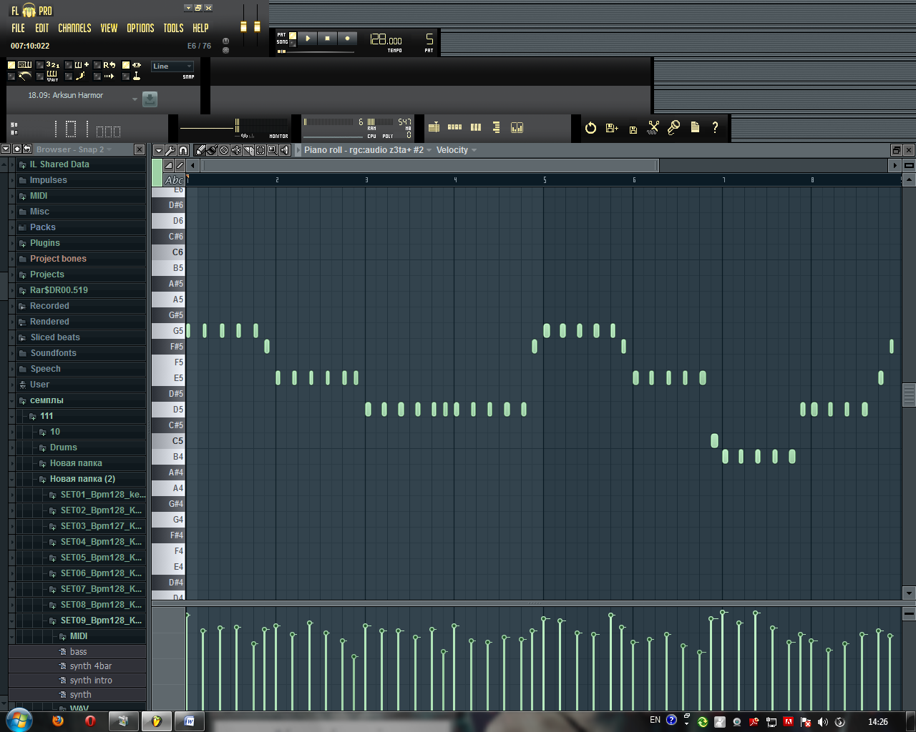
Тоже z3ta вкладка с звук Noic in the hause

Пианино(очень сложно было написать):
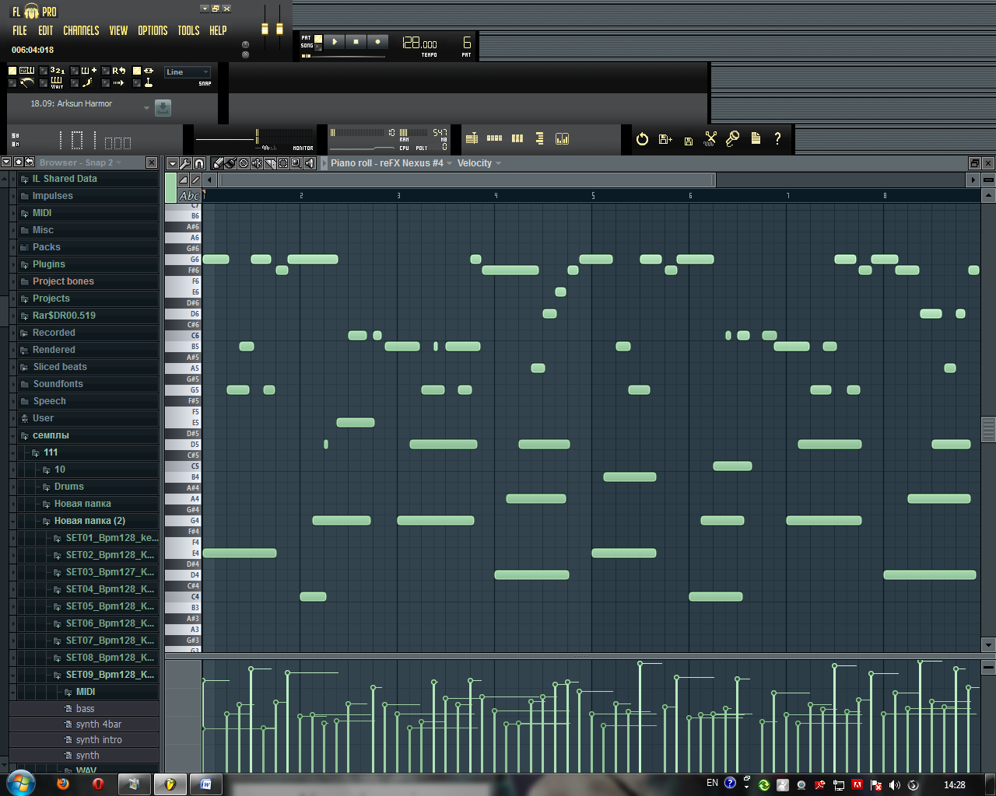
Плагин Necsus 2.2 вкладка Piano звук PN Netherwords!!!

1 гитара:
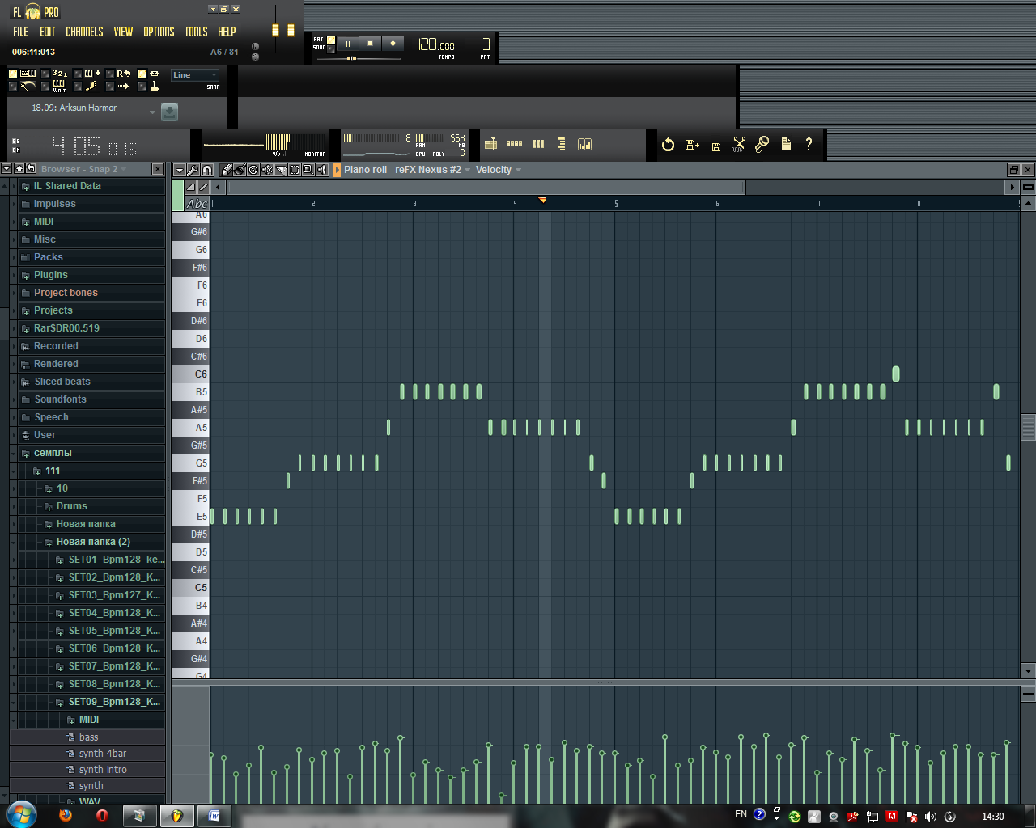
Плагин Necsus 2.2 Вкладка Fantasy and dream звук самый первый!!!!

2 гитара 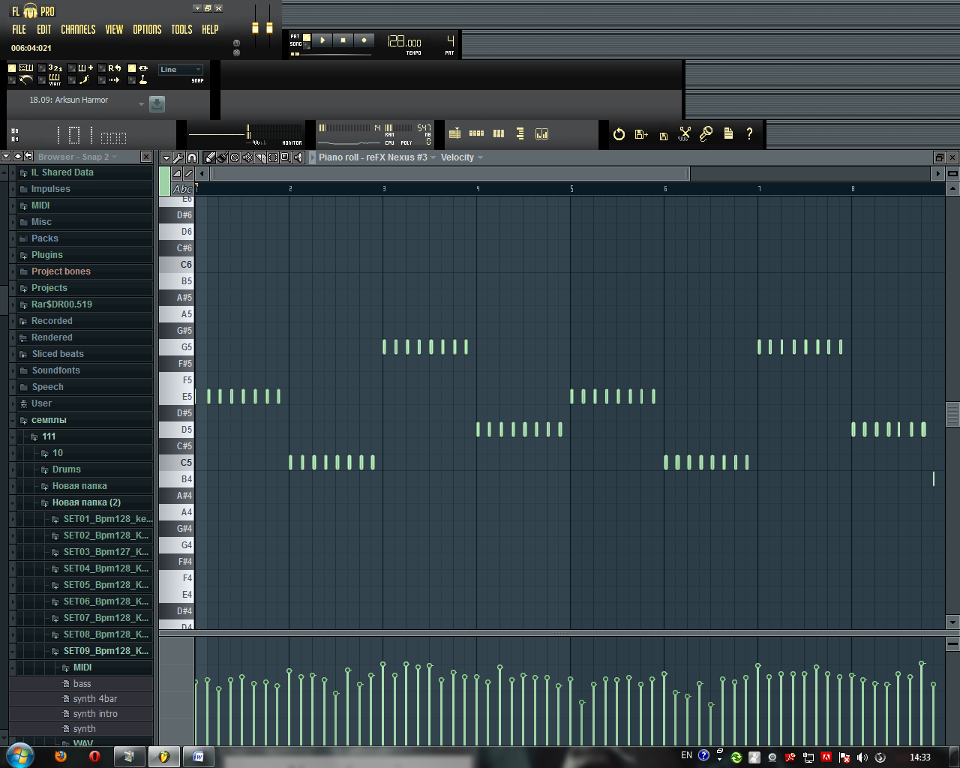
Тотже плагин в тойже вкладке но звук 2 по счету
Приятного сосдавания также в архиве вы найдете миди
Уже созданный мелодий чтобы после создания посмотреть ошибки в написании мелодии!!!!
С уважением DJ WALDER

